SMILE too - Programma di formazione per i genitori
Script della Presentazione in PowerPoint

Sviluppare l’empowerment di genitori e figli

Necessario per la formazione:
Ogni partecipante ha un oggetto verde e uno rosso (carta/oggetto).

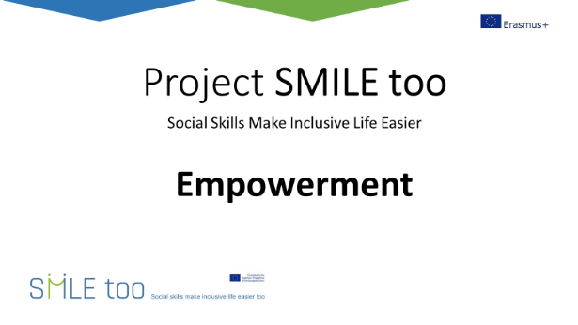

Spiegazione:
Quando parliamo di sviluppo dei bambini con cecità e ipovisione, ci sono diversi fattori che influenzano lo sviluppo. Fattori che possono causare limitazioni o promuovere lo sviluppo. Un fattore molto importante è l'ambiente circostante del bambino.

Il modo in cui la società/ambiente percepisce le persone con disabilità è un fattore importante. Se i bambini con cecità e ipovisione crescono in un ambiente in cui le persone che li circondano li guardano con una percezione di carenze e limitazioni, questo può avere un grande impatto sullo sviluppo e sul modo in cui i bambini vedono se stessi, poiché vengono trattati in modo molto diverso.

Domanda:
Che tipo di limitazioni riscontrate per i vostri figli nella società in cui vivono?

-----------------------------------------------------------------------------------
Spiegazione:
Come pensiamo alla mutevolezza delle capacità, dello sviluppo e dei talenti dei nostri figli? Vorrei utilizzare alcune affermazioni. Se siete d'accordo con l'affermazione tenete in alto il vostro oggetto verde, se non siete d'accordo tenete in alto l'oggetto rosso.

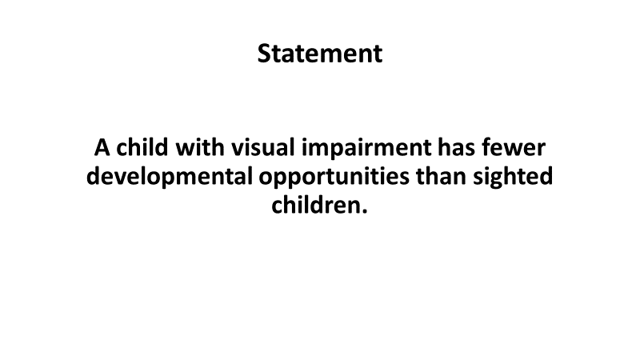

Domanda:
Chiedete ai genitori con il rosso: Perché avete messo il verde?
Chiedete ai genitori con il verde: Perché avete messo il verde? Quali differenze vedete tra i bambini VI e quelli vedenti?
-----------------------------------------------------------------------------------

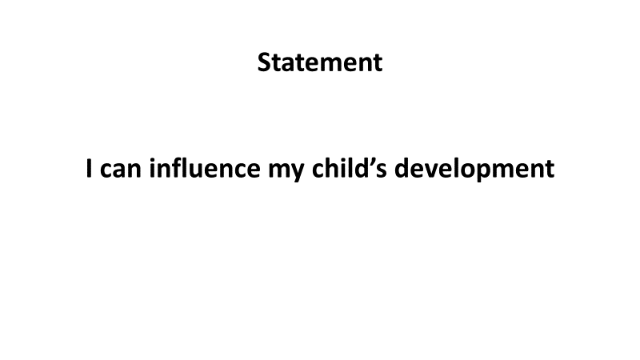

Chiedere ai genitori:
Chiedete ai genitori con il rosso: Perché avete messo il verde?
Chiedete ai genitori con il verde: Perché avete messo il verde? Cosa fate per influenzare lo sviluppo del vostro bambino?
-----------------------------------------------------------------------------------
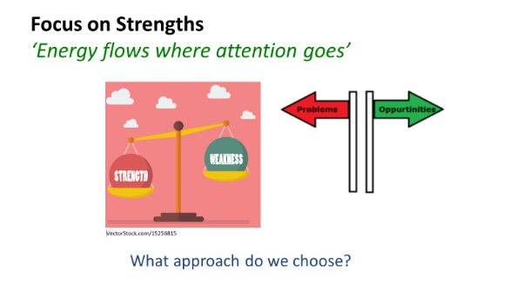

Da raccontare:
Come possiamo stimolare lo sviluppo dei nostri bambini?
C'è un detto: "L'energia scorre dove va l'attenzione".
Significa che le cose a cui si presta attenzione diventeranno più grandi.

Quando le persone che circondano il bambino si concentrano principalmente sui deficit, le menomazioni, le carenze e le debolezze, sottolineano ciò che il bambino non può fare. Di conseguenza, il bambino diventa più limitato invece di diventare più forte. Con questa attenzione il bambino riceve l'etichetta di "incapace", che a sua volta ha un enorme impatto sul modo in cui l'individuo vede se stesso, facendolo sentire inutile.

Un bambino con disabilità visiva è molto di più della disabilità visiva!

Questo orientamento al problema crea impotenza, evitando rischi e sfide. E questo è l'opposto di ciò che vogliamo per i nostri figli: crescita e apprendimento.

Quando i professionisti e i genitori si concentrano maggiormente sui punti di forza, sulle capacità e sulle opportunità dei bambini, hanno trovato un modo per sostenere e mettere in grado il bambino di diventare il più indipendente e autonomo possibile. Tutti i bambini hanno bisogno di persone che credano in loro e che offrano loro opportunità di sviluppo e crescita.

Domanda:
Qual è il punto di forza o il talento di vostro figlio con disabilità visiva?
-----------------------------------------------------------------------------------

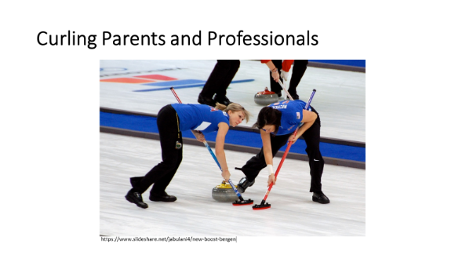

Da condividere:
Esiste uno sport interessante, chiamato "curling". È uno sport olimpico in cui un giocatore fa scivolare una pietra sul ghiaccio. Due membri della squadra usano scope speciali per spazzare la superficie del ghiaccio nel percorso del sasso, per aiutarlo a scivolare. L'espressione "genitori del curling" è una metafora dei genitori (e può essere usata anche per i professionisti!) che proteggono eccessivamente un bambino spazzando via tutti gli ostacoli e le difficoltà. In questo modo si impedisce ai bambini di sperimentare il fallimento e la sensazione negativa ad esso associata. L'effetto di questo approccio è che il bambino si sente incapace, non avendo le capacità per cambiare la situazione da solo.

Non aiutiamo i nostri figli a crescere quando eliminiamo tutti gli ostacoli nella loro vita. Invece di spazzare via tutti gli ostacoli, dobbiamo sostenere e aiutare i nostri figli ad affrontare i fallimenti, le battute d'arresto, gli ostacoli e la frustrazione che ne deriva.
-----------------------------------------------------------------------------------

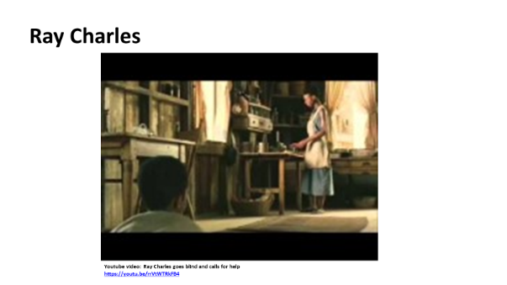

Spiegazione:
Un bellissimo esempio di come tenersi alla larga dal curling è questo video di Ray Charles.

Domanda:
Cosa vi aiuta a lasciare che vostro figlio provi, si eserciti e si sviluppi?
-----------------------------------------------------------------------------------

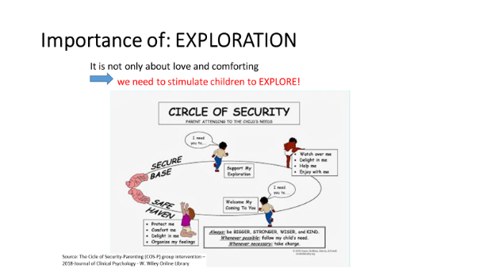

In questa diapositiva vediamo che una parte importante dell'attività genitoriale consiste nel creare un attaccamento con il bambino. In questo modo, il bambino si sente sicuro e fiducioso di andare nel mondo. Se qualcosa spaventa il bambino, ad esempio un suono o una sensazione strana, i genitori hanno creato un ambiente sicuro e il bambino tornerà dai genitori per avere vicinanza, consolazione e rassicurazione: "era divertente, spaventoso o qualcos'altro". Grazie a questa sensazione di sicurezza, il bambino può continuare a esplorare…

Quando un bambino sperimenta una base sicura, può esplorare il mondo, imparare e svilupparsi. Questa immagine mostra l'importanza di avere una relazione di sostegno e di amore.

Domanda:
Cosa fate per permettere al vostro bambino di esplorare il suo ambiente?
----------------------------------------------------------------------------------
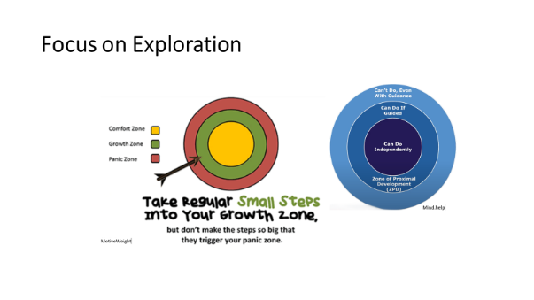

Spiegazione:
Molti bambini con disabilità visiva sono "bloccati" nella loro zona di comfort. Se vogliamo aiutarli a esplorare e ampliare il loro mondo, dobbiamo creare opportunità accessibili, al di fuori della zona di comfort, nella zona di crescita.

L'apprendimento di nuove cose e lo sviluppo di abilità avvengono nella zona di crescita/apprendimento. Possiamo aiutare i bambini a entrare più spesso nella zona di apprendimento o di crescita salendo le scale passo dopo passo. Questo approccio offre la possibilità di fare un'esperienza di successo e di rafforzare la fiducia in se stessi. È importante lodare lo sforzo che il bambino compie e tutti i piccoli passi in avanti! Gli errori fanno parte del processo di apprendimento.

Esempi per stimolare e ampliare il loro mondo:
- Siate proattivi nel coltivare gli hobby/interessi/sport di vostro figlio.
- Incoraggiateli a iscriversi ai club, in modo da sviluppare nuove cerchie sociali.
- Socializzate partecipando ai club.
-----------------------------------------------------------------------------------

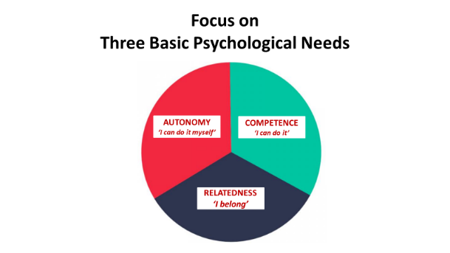
(Modello di Ryan e Decy, 2012)

Spiegazione:
Per stimolare l'empowerment dei bambini con VI è importante considerare e sostenere tre bisogni psicologici che ogni essere umano ha:
Autonomia: Posso fare da solo; posso prendere le mie decisioni.
Relazioni: Il senso di appartenenza, mi sento legato ad altre persone?
Competenza: Mi sento competente e capace in determinati compiti e abilità? Conosco i miei talenti?

Quanto più questi tre bisogni psicologici sono sostenuti e il bambino ha risposte positive a queste domande, tanto più sarà motivato a impegnarsi per il proprio sviluppo. Il bambino beneficerà quindi di un benessere psicologico e di un'alta autostima.

Esempi per stimolare e ampliare il loro mondo:
- Relazioni: porre l'accento e gli sforzi per creare relazioni preziose con i coetanei vedenti e non vedenti, ad esempio con progetti inclusivi durante il tempo libero.
-----------------------------------------------------------------------------------

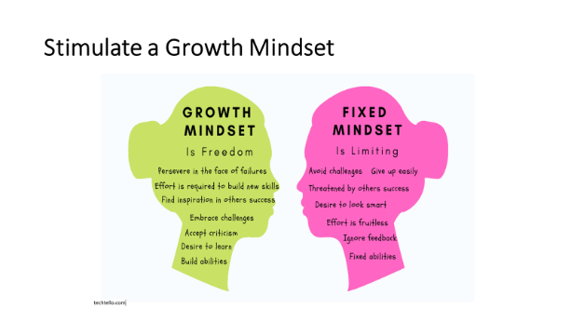

Spiegazione:
La mentalità gioca un ruolo importante nello sviluppo di un bambino. Che cosa crede il bambino di se stesso? Crede nelle proprie capacità e nei propri talenti e nella possibilità di cambiare i propri talenti?

Spiegate le conseguenze di una mentalità fissa e di una mentalità in crescita:

Mentalità fissa: le persone che hanno principalmente una mentalità fissa credono che se non si è bravi in qualcosa, allora non lo si sarà mai. "Sono nato così". Hanno la tendenza a evitare le sfide e i fallimenti. Le persone con una mentalità fissa vedono lo sforzo come una prova di scarsa capacità. Credono che se si deve fare fatica, significa che non si è molto intelligenti o che non si ha talento. Credere questo di voi stessi può frenarvi: "O sono bravo o non sono bravo, quindi che senso ha provarci?". E se avete talento, lo sforzo non è necessario. Il feedback negativo fa male. Si dà la colpa agli altri. Ci si sente facilmente minacciati dal successo degli altri.

Mentalità in crescita: Aiuta ad accettare le sfide. Le sfide e gli errori aiutano a imparare. Gli ostacoli che incontrate vi renderanno più forti. Con una mentalità di crescita si crede di poter migliorare con l'impegno. La convinzione che le proprie capacità e i propri talenti possano essere sviluppati rende piacevole ciò che si vuole imparare e rende il fallimento, per quanto a volte doloroso, più facile da accettare perché fa semplicemente parte del processo di apprendimento. Nella mentalità della crescita, il fallimento non definisce chi siete. Si impara dalle critiche. Ci si sente ispirati dal successo degli altri.

I genitori possono svolgere un ruolo importante nell'accrescere la fiducia in se stessi dei propri figli, influenzandone la mentalità. Incoraggiateli e complimentatevi con loro per l'impegno che mettono nel processo di apprendimento.

Anche la mentalità dei genitori e degli insegnanti gioca un ruolo importante. Siete consapevoli della vostra mentalità, delle vostre convinzioni sulla mutevolezza dell'intelligenza, dei talenti e delle capacità di apprendimento?

Domanda:
Vi impegnate in qualcosa che volete imparare?

